Междуреченский агропромышленный колледж информирует о наборе абитуриентов на 2021-2022 учебный год по очной форме обучения:

по основным профессиональным образовательным программам подготовки специалистов среднего звена:

**15.01.05**

**Сварщик (ручной и частично механизированной сварки (наплавки)**

**Срок освоения -** 2 года 10 месяцев

**Уровень образования** - основное общее образование

**Квалификация выпускника –**

Сварщик ручной дуговой сварки плавящимся покрытым электродом

Сварщик частично механизированной сварки плавлением

Сварщик ручной дуговой сварки неплавящимся электродом в защитном газе



**Изготовление, реконструкция, монтаж, ремонт и строительство конструкций различного назначения с применением ручной и частично механизированной сварки (наплавки) во всех пространственных положениях шва.**

**43.01.09**

**Повар, кондитер**

**Срок освоения -** 3 года 10 месяцев

**Квалификация выпускника –**

Повар,кондитер

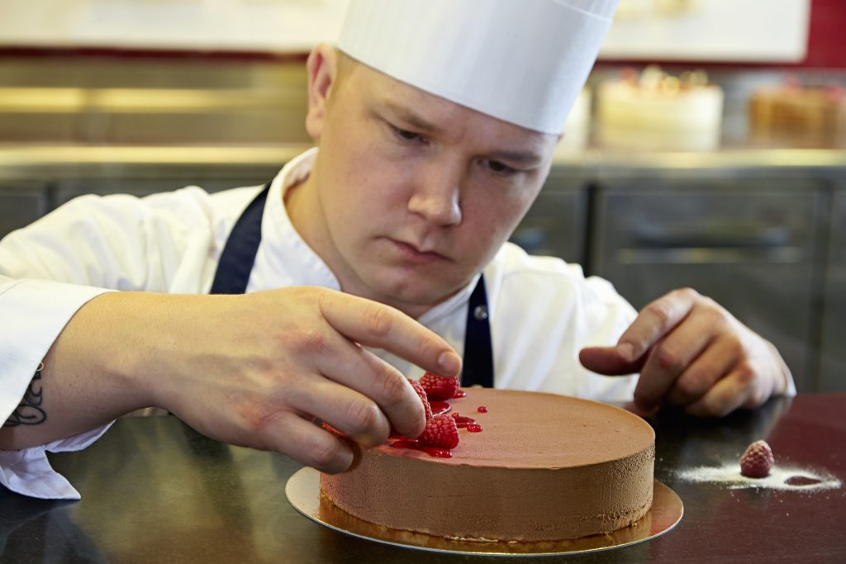

**Процессы приготовления, оформления и подготовки к реализации блюд, кулинарных и кондитерских изделий, закусок, напитков разнообразного ассортимента.**

**23.01.17**

**Мастер по ремонту и обслуживанию автомобилей**

**Срок освоения -** 2 года 10 месяцев

**Квалификация выпускника –**

Слесарь по ремонту автомобилей.

Водитель автомобиля

(кат. «В» «С»)

**Диагностирование, обслуживание и ремонт современных автомобилей. Техническое обслуживание, ремонт и управление автомобильным транспортом.**

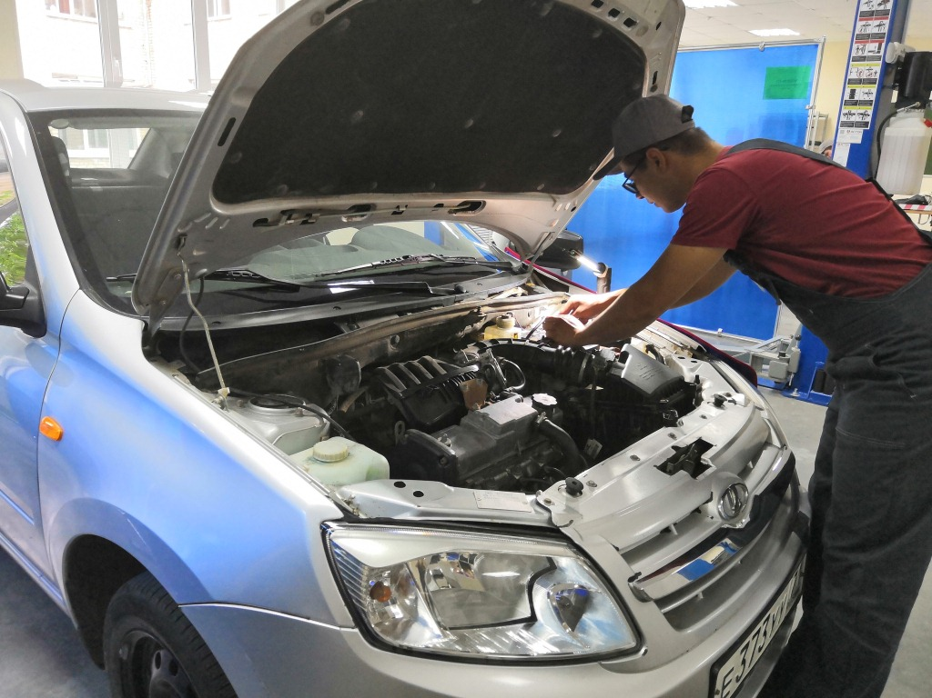

**Подготовка специалистов среднего звена:**

**Подготовка машин, механизмов, установок, приспособлений к работе, комплектование сборочных единиц, техническое обслуживание и ремонт сельскохозяйственной техники.**

**35.02.16**

**Эксплуатация и ремонт сельскохозяйственной техники и**

**оборудования**

**Срок освоения -** 3 года 10 месяцев

**Квалификация выпускника –** Техник-механик

Водитель автомобиля (кат. «В» «С»)

Тракторист машинист сельскохозяйственного производства (кат. «В» «С» «D» «Е» «F»)

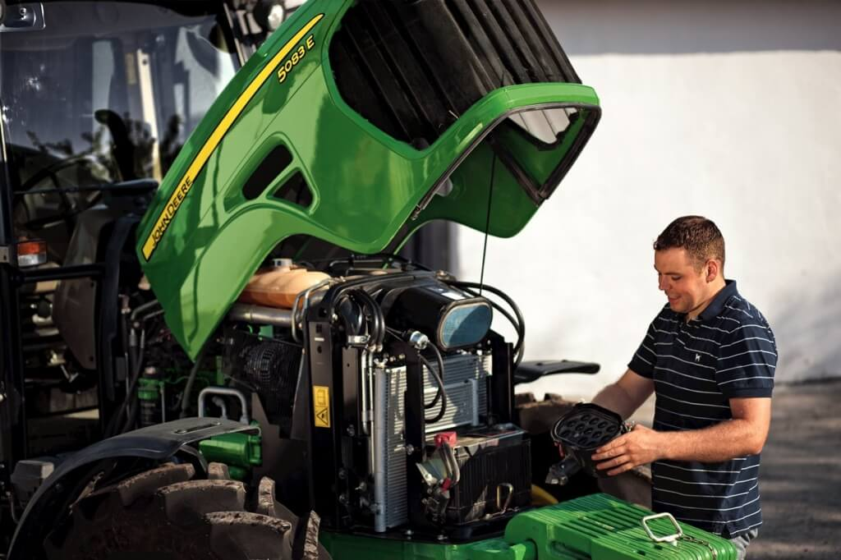

**09.02.06**

**Сетевое и системное администрирование**

**Срок освоения -** 3 года 10 месяцев

**Квалификация выпускника –**

Сетевой и системный администратор

**Организует сетевое администрирование, обслуживает объекты сетевой инфраструктуры, управляет сетевыми сервисами, принимает участие в модернизации сетевой инфраструктуры.**



**46.02.01**

**Документационное обеспечение управления и архивоведение**

**Срок освоения -** 3 года 10 месяцев

**Квалификация выпускника –** Специалист по документационному обеспечению управления, архивист



**Деятельность в секретариатах, службах документационного обеспечения, кадровых службах и архивах государственных органов и учреждений, в органах местного самоуправления, негосударственных организациях всех форм собственности, общественных организация (учреждениях).**



по образовательным программам профессионального обучения

**12680**

**Каменщик**

**Срок освоения -** 1 год 10 месяцев

**Квалификация выпускника –**

Каменщик

**Реконструкция, монтаж, ремонт и строительство каменных конструкций различного назначения с применением ручной и частично механизированной обработки и кладки.**



**19601**

**Швея**

**Срок освоения -** 1 год 10 месяцев

**Квалификация выпускника –**

Швея

**Ведение процесса настилания, раскроя и расчета кусков материалов, процесса обработки деталей текстильных изделий, выполнение операций по обработке деталей и узлов швейных изделий.**